§ 56. Развитие жизни в раннем палеозое (кембрий, ордовик, силур)
Палеозойская эра значительно короче предыдущих, она продолжалась около 340 млн лет. Суша, представлявшая в конце протерозоя единый суперконтинент, раскололась на отдельные материки, сгруппированные около экватора. Это привело к созданию большого числа мелких прибрежных районов, пригодных для расселения живых организмов.
К началу палеозоя у некоторых животных образовался внешний органический или минеральный скелет. Его остатки сохранились в осадочных породах. Вот почему начиная с первого периода палеозоя — кембрия — палеонтологическая летопись достаточно полна и относительно непрерывна.
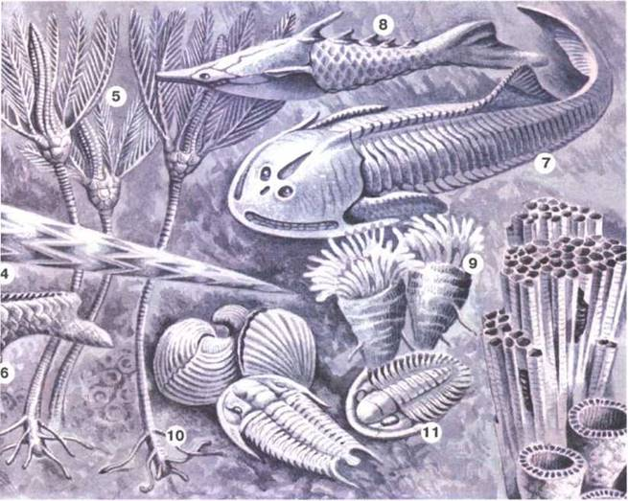
Рис. 73. Фауна раннего палеозоя (кембрий, ордовик, силур).
1 — колония археоциат; 2 — скелет силурийского коралла; 3 — обитатель мелководных заливов силурийских морей — гигантский ракоскорпион; 4 — головоногий моллюск; 5 — морские лилии; 6,7,8 — древнейшие позвоночные панцирные бесчелюстные; 9 — одиночные кораллы; 10, 11 — трилобиты — примитивнейшие ракообразные; 12 — раковина силурийского головоногого моллюска
Кембрий. Климат кембрия был умеренным, материки — низменными. В кембрии животные и растения населяли в основном моря. На суше по-прежнему жили бактерии и синезеленые.
Кембрийский период ознаменовался быстрым распространением представителей новых типов беспозвоночных животных, многие из которых имели известковый или фосфатный скелет (рис. 73). Ученые связывают это с появлением хищничества. Среди одноклеточных животных были многочисленны фораминиферы — представители простейших, имевших известковую или склеенную из песчинок раковину. Весьма разнообразны были губки. Наряду с сидячими придонными животными развиваются разнообразные подвижные организмы: двустворчатые, брюхоногие и головоногие моллюски, кольчатые черви, от которых уже в кембрии произошли членистоногие. Древнейшие членистоногие — трилобиты — по форме тела напоминали современных ракообразных — мокриц.
Ордовик. В ордовике значительно увеличивается площадь морей. В морях ордовика весьма разнообразны зеленые, бурые и красные водоросли. Идет интенсивный процесс образования рифов кораллами. Значительное разнообразие наблюдается среди головоногих и брюхоногих моллюсков. В ордовике впервые появляются хордовые. Уменьшается разнообразие губок и некоторых двустворчатых моллюсков.
Силур. На смену теплым мелководным морям ордовика в результате интенсивных горообразовательных движений приходят значительные площади суши; отмечено большое иссушение климата.
В конце силура наблюдается развитие своеобразных членистоногих — ракоскорпионов. К ордовику и силуру относится расцвет в морях головоногих моллюсков. Появляются новые представители беспозвоночных — иглокожие.
В силурийских морях начинается массовое распространение первых настоящих позвоночных — панцирных бесчелюстных. По форме тела они напоминали рыб, но принадлежали к другому подтипу. Их тела были защищены от хищников массивным панцирем, состоявшим из нескольких пластин. До настоящего времени сохранились представители этого класса — миноги.
В конце силура — начале девона начинается интенсивное развитие наземных растении. Первые наземные растения были лишены настоящих листьев, их строение напоминает строение многоклеточных зеленых водорослей, от которых они произошли. Появление на суше высших растений было подготовлено более ранним выходом из воды бактерий и одноклеточных водорослей, образованием почвы.
Выходят на сушу и животные. Одними из первых перешли из водной среды представители типа членистоногих — пауки, от иссушающего действия атмосферы их защищал хитиновый панцирь.
Наступивший в конце силура горообразовательный период вновь изменил климат и условия существования организмов.

Домашнее задание: заполнить таблицу «Развитие жизни в раннем палеозое»
Название периода | Климатические особенности | Изменения в животном мире | Изменения в растительном мире
кембрий
ордовик
силур

